Основные виды дефектов сварного шва.

1. Классификация дефектов сварных швов (СШ) и сварных соединений (СС).
Дефекты в СС снижают прочность сварных конструкций (СК) и при неблагоприятных условиях могут привести к разрушению отдельных швов или всей СК.
В сварочном производстве выделяют следующие типы дефектов: подготовки и сборки изделий под сварку; форму шва; наружные и внутренние.
А также различают дефекты допустимые, на которые нормы по величине и кол-ву, и недопустимые, подлежащие обязательному исправлению.

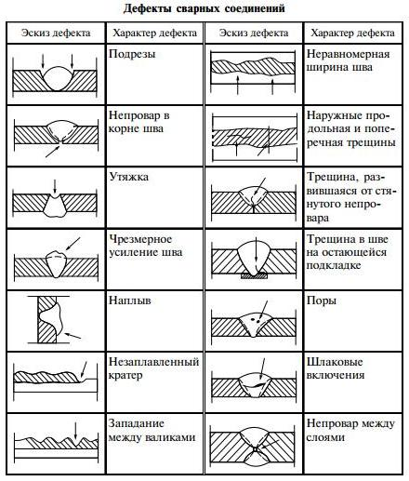
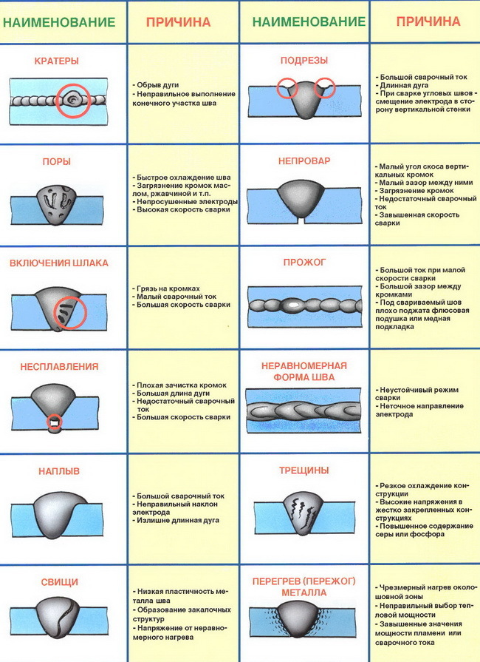

2. Дефекты подготовки и сборки. Характерные дефекты: неправильный угол скоса кромок с Х-, V-, U-образной разделкой; слишком большое или малое притупление кромок стыкуемых деталей; несовпадение стыкуемых плоскостей; слишком большой зазор между кромками свариваемых деталей; наличие окалины, ржавчины, грязи, следов масел на кромках и др.
Эти дефекты возникают из-за некачественного выполнения сборочно-сварочных работ, не соблюдения ТУ на них и несовершенства приспособлений для сборки и сварки, а также неудовлетворительно проведенным контроля качества подготовки и сборки деталей и узлов под сварку.
Для выполнения контроля качества подготовки и сборки используют инструмент:
а) у стыковых соединений - металлическая линейка, штангенциркуль - определения ширины, глубины разделки кромок, величины притупления кромок и зазора, универсальный шаблон сварщика (УШС) - для определения углов разделки кромок и величины зазора.
б) у угловых и тавровых швов - определение перпендикулярности собранных деталей, размеров катета и выпуклости швов применяют слесарный угольник, УШС.
При выполнении визуального контроля качества формы сварных швов и соединений проверяют:
а) у стыковых швов - ширину шва, высоту усиления, чешуйчатость шва и наличие наплывов у швов выполненных в вертикальном, горизонтальном, потолочном положениях шва и отсутствие наружных пор и свищей (с помощью лупы с 10-кратным увеличением линзы).
б) у угловых швов - соответствие размеров катета шва указанным в ТУ и чертеже, одинаковое соотношение размеров обоих катетов (схождение катета на одну из плоскостей), чешуйчатость шва, выпуклость или вогнутость и отсутствие наружных пор и свищей.
3. Дефекты формы шва. Формы и размеры СШ обычно задаются ТУ на них, указываются на чертежах и регламентируются ГОСТ. Основные дефекты формы СШ:- У стыковых СШ -а) неравномерная ширина; б)- неравномерная высота СШ (бугры и седловины);
в) большая чешуйчатость поверхности СШ. У угловых СШ - а) неравномерная высота катетов в угловых швах; б) несоответствии заданным ТУ выпуклости или вогнутости СШ.
а)—неравномерная ширина—неправильные и неодинаковые поперечные колебательные движения концом эл-да, неравномерная скорость ведения сварки.
б)—неравномерность усиления по все длине СШ—бугры и седловины получаются из-за недостаточной квалификации сварщика, неравномерной скорости ведения сварки.
в)—неравномерная высота катета и неодинаковая их ширина на вертикальной и горизонтальной плоскости—из-за недостаточной квалификации сварщика, не выдержаны углы наклона эл-да по отношению к плоскостям, неравномерная скорость сварки.
4. Наружные дефекты СШ. К ним относятся--все дефекты формы шва, наплывы, подрезы, незаваренные (остаточные) кратеры, прожоги, большая чешуйчатость, не зачищенный шлак и брызги.
а)—большая чешуйчатость—из-за большого разбега поперечных колебательных движений друг от друга.
б)—наплывы—образуются в результате влияния силы тяжести ЖМ на вертикальной и потолочной плоскости и появляются из-за чрезмерной силы тока при длиной дуге, медленного ведения сварки и недостаточной квалификации сварщика.
в)—подрезы (углубления или канавки) по краям СШ—из-за значительной силы тока и повышенной скорости сварки.
г)—остаточные кратера—углубления, образованные в конце СШ или при внезапном обрыве дуги. Их размеры зависят от силы сварочного тока.
д)—прожоги—причиной служит высокая погонная тепловая энергия СД, малая скорость сварки, большой зазор между кромками свариваемых изделий.
е)---поры и газовые свищи вышедшие на поверхность сварного шва, плохая зачистка поверхности перед сваркой.
ё)--остаточные шлаковые включения и брызги, из за плохой зачистки поверхности после сварки.
з)--ожоги поверхности свариваемого металла происходят из за прикасания (короткого замыкания) электродом на околошовной зоне - остаются следы и брызги от этого.
и)--к наружным дефектам относят и все дефекты формы шва.

5. Внутренние дефекты. К ним относятся—поры, шлаковые включения, непровары, несплавления и трещины.
а)—поры—образуются вследствие загрязненности кромок ОМ, использования отсыревших эл-дов и завышенной длины дуги.
б)—шлаковые включения—подразделяют на макро- и микроскопические.
Макроскопические-- образуются из-за плохой очистки свариваемых кромок от окалины или от остатков шлака на поверхности первых слоев в многослойных швах, низкого качества электродных покрытий.
Микроскопические—возникают в результате образования в процессе плавления некоторых хим. соединений, остающиеся в СШ при кристаллизации.
в)—непровар—дефект в виде местного несплавления в СС (не полного расплавления кромок). Причины непроваров: плохая зачистка кромок; блуждание или отклонение СД под влиянием магнитных полей; большая скорость сварки; значительное смещение эл-да в сторону одной из свариваемых кромок; плохое качество эл-дов. Непровар между слоями возникает, если не полностью удален шлак с предыдущего слоя. Причинами непроваров в корне СШ—недостаточный угол скоса кромок; большая величина притупления; маленький зазор между кромками свариваемых деталей.
г)—трещины—различают холодные и горячие трещины.
Холодные трещины образуются из-за высокой скорости охлаждения при сварке углеродистых и легированных сталей, склонных к закалке на воздухе; повышенное содержание Н2 в ОМ и в сварочных материалах.
Горячие трещины образуются под действием напряжений усадки при кристаллизации, склонность к образованию горячих трещин зависит также от способов и режимов сварки, формы СШ, а также от жесткости свариваемых конструкций.
Трещины относят к числу наиболее опасных дефектов и по всем нормативно-техническим документам недопустимы.

Зачет по МДК 02.01 № 8 — «Дефекты и контроль качества сварных швов»

1. Какие основные параметры сварного соединения в основном контролируют визуальным способом контроля при сборке узла под сварку с разделкой кромок: в стыковом соединении: а) _ __________________________________________________________
б) _ __________________________________________________________
в) ____________________________________________________________ г) ____________________________________________________________
д) ____________________________________________________________
в тавровом и угловом соединении: а) _ ___________________________________________________________
б) _ ______ ____________________________________________________ в) ____________________________________________________________ г) ____________________________________________________________
д) ____________________________________________________________

2. Какие основные параметры и дефекты сварного шва в основном контролируют визуальным способом контроля после выполнения сварки: в стыковом соединении: а) _ ___________________________________________________________ б) ____________________________________________________________ в) _____________________________________________________________ г) _____________________________________________________________
д) _____________________________________________________________
в тавровом и угловом соединении: а) ______________________________________________________________
б) ______________________________________________________________ в) ______________________________________________________________ г) ______________________________________________________________ д) ______________________________________________________________

3. Назовите основные наружные дефекты шва, которые можно определить визуальным способом контроля и с помощью лупы (с десятикратным увеличением линзы): а) - __________________________________ б) - ________________________________ в) - __________________________________ г) - ________________________________ д) - __________________________________ е) - ________________________________ ё) - __________________________________ ж) - ________________________________ з) - __________________________________ и) - _________________________________

4. Назовите основные внутренние дефекты сварных швов, которые нельзя определить наружным (визуальным) контролем качества шва: а)- ____________________________________ б)- __________________________________ в)- ____________________________________ г)- __________________________________

5. Перечислите основной инструмент применяемый при наружном (визуальном) контроле качества шва:_________________________________________________________ __________________________________________________________________________________________________________________________________________________________________

Фамилия, № группы и логин своей эл. почты_______________________________________ Выделите правильные ответы желтым цветовым фоном- (как пример)

Фамилия, № группы и логин своей эл. почты_____________________________________
______________________________________________________________________________ Выделите правильные ответы желтым цветовым фоном- (как пример)

